Вычислительные системы

Процессор
Системой называется совокупность объектов, совместно выполняющих определенную функцию.
Системы, составляющие более крупные системы, называют подсистемами.
Рассмотрим процессор как одну из систем вычислительной машины.
На рис.1 процессор представлен в виде большого прямоугольника; внешние по отношению к процессору линии соответствуют шине чтения-записи, адресной и информационной шинам. Эти шины связывают процессор с запоминающим устройством.

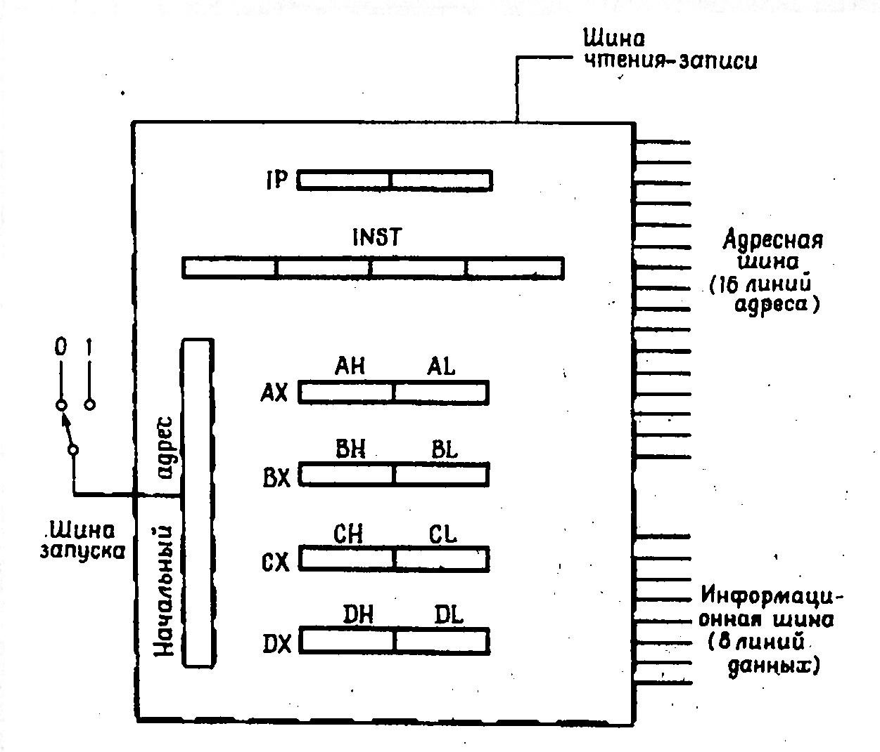
Рисунок 1. Процессор

Прямоугольники меньшего размера, расположенные внутри большого прямоугольника (рис.1), изображают так называемые регистры. Каждый регистр процессора функционально аналогичен ячейке запоминающего устройства: так же как и ячейки памяти, они содержат данные. Однако в отличие от устройства оперативной памяти процессор может непосредственно манипулировать отдельными разрядами регистров. На рис. 1 изображено четыре регистра общего назначения: АХ, ВХ, СХ и DX, регистр команд INST и регистр указателя команд IP.
Регистры общего назначения состоят соответственно из двух частей АН и AL, ВН и BL, СН и CL, DH и DL. Каждая часть имеет длину 8 бит (один байт). Существует возможность раздельного обращения к каждой части (как к однобайтовому регистру) и одновременного обращения к обеим частям (как к слову). Регистры общего назначения используются для временного хранения данных: процессор может помещать в них считанные из памяти обрабатываемые данные.
Регистр команд INST состоит из нескольких байтов. На рис.1 изображены только четыре байта этого регистра. Данный регистр используется также для временного хранения считанных из памяти данных, но лишь тех, которые интерпретируются как команды.
Регистр указателя команд IP, иначе называемый регистром счетчика команд IС, имеет длину 16 разрядов и хранит адрес некоторой ячейки памяти. Данный регистр всегда адресует команду, записанную в память.

Считывание содержимого оперативной памяти и записи информации в нее
При функционировании процессор считывает содержимое ячеек памяти. Эта операция осуществляется путем помещения адреса нужной ячейки на адресную шину, подключенную к процессору. Кроме того, процессор устанавливает сигнал 1 на шине чтения-записи и таким образом сообщает запоминающему устройству о начале операции считывания. Адреса, помещаемые на адресную шину, поступают из регистров IP или INST. После получения адреса запоминающее устройство извлекает данные, хранящиеся по этому адресу, и помещает их на информационную шину, связывающую запоминающее устройство с процессором. Процессор считывает информацию с информационной шины и пересылает ее в регистр INST или в один из регистров общего назначения.
Процессор может также записывать данные в память. Адрес, помещенный на адресную шину, может поступать из регистра команд INST, а информация, пересылаемая по информационной шине, может быть выбрана из какого-либо регистра общего назначения. При записи данных на шине чтения-записи устанавливается сигнал 0, сообщающий запоминающему устройству о начале операции записи.

Исполнительный цикл процессора
Процессор запускается нажатием кнопки Start. Нажатие кнопки на клавиатуре приводит к появлению на шине запуска (слева от процессора, рис. 1) сигнала 1. В результате в регистр IP переносится начальный адрес, хранящийся в процессоре. Адрес, помещенный в регистр IP, указывает на команду, которая должна быть выполнена первой. После отпускания кнопки Start процессор начинает работать. Во время работы он регулярно выполняет одни и те же действия в определенной последовательности (цикл процессора). Цикл процессора включает два этапа:
- Используя адрес, находящийся в регистре IP, процессор считывает из памяти очередную (при запуске процессора — первую) команду и помещает ее в регистр команд INST;
- После анализа команды процессор реализует соответствующие ей действия, иначе говоря, выполняет команду.
Таким образом, работа процессора сводится к непрерывному повторению двух операций в определенной последовательности: выбрать команду, выполнить ее, выбрать команду, выполнить ее и т. д. и т. д.
Мощность вычислительной машины определяется тем, какие команды могут выполняться на втором этапе. Этими командами могут быть, например, сложение, вычитание, сравнение или пересылка данных из одного места в другое.
Часто по этим командам происходит обращение к памяти. Команда пересылки, например, может заставить процессор считать из памяти байт данных и занести его в регистр AL. Это означает, что считывание из памяти возможно как на первом, так и на втором этапе цикла процессора. Однако информация, считываемая из памяти на втором этапе, интерпретируется как данные, но не как команды.
Рассмотрим более подробно цикла процессора.

Первый этап
На данном этапе цикла процессора из памяти считывается команда. Часто команды состоят из нескольких байтов, и для считывания всей команды может потребоваться несколько обращений к памяти. По содержимому первого байта команды можно определить, сколько байтов занимает вся команда. Если длина команды составляет несколько байтов, процессор продолжает считывание ее из памяти до тех пор, пока вся команда не будет перенесена в регистр команд.
Для считывания из памяти процессор устанавливает на шине чтения-записи сигнал 1, сообщающий запоминающему устройству, что будет производиться операция считывания, и помещает на адресную шину адрес, содержащийся в регистре IP. Завершив описанные действия, процессор переходит в состояние ожидания, которое продолжается до тех пор, пока из запоминающего устройства по шине данных не будет передана требуемая информация. Затем процессор принимает эту информацию и заносит ее в первый байт регистра команд INST. Если необходимо считать следующий байт команды, на адресную шину поступает увеличенное на 1 содержимое регистра IP и из памяти считывается следующий байт и заносится в следующий байт регистра INST; описанный процесс повторяется до тех пор, пока не будет считана вся команда.
Естественно, может возникнуть вопрос: «Откуда процессору известно, что в адресуемой области памяти содержится именно команда?» В действительности процессор этого «не знает». Запоминающее устройство построено так, что в нем отсутствуют средства указания типа хранимой информации. К тому же для считывания команд из памяти процессор использует адрес, содержащийся в регистре IP. Однако здесь уместно вспомнить о начальном адреса. Разработчики вычислительной машины так выбирают значение этого адреса, что он всегда указывает на выполняемую команду. Эта команда, как и некоторые другие, помещена в постоянное запоминающее устройство, откуда процессор (после запуска) считывает для выполнения первую команду. Вслед за начальной командой помещаются другие необходимые команды. В конце концов после выполнения команд, заложенных в машину разработчиками, настает очередь команд, помещенных в память пользователем'
Теперь пользователь должен самостоятельно следить за тем, чтобы каждая следующая команда была «правильной». Невыполнение этого условия приводит к аварийной ситуации: машина начинает функционировать неверно, поскольку процессор совершает бессмысленные действия. Обычно в таких случаях процессор зацикливается и непрерывно выводит на экран случайную, ничего не значащую информацию. В подобной ситуации пользователю следует прибегнуть к помощи кнопки Start, чтобы вновь передать процессору начальный адрес

Второй этап
После занесения команды в регистр команд INST процессор анализирует ее и выполняет предписываемые ею действия. Во время выполнения команды ее длина (в байтах) обычно добавляется к содержимому регистра IP, в результате чего создается новый адрес, используемый для многих типов команд на первом этапе следующего цикла. Завершив выполнение второго этапа, процессор переходит к следующему циклу.

Система портов ввода-вывода
На рис. 2 помимо процессора, шины чтения-записи, адресной и информационной шин показаны также управляющая шина ввода-вывода/чтения-записи, шина адреса порта и шина ввода-вывода данных. В нижней части рисунка в виде длинного прямоугольника изображена так называемая система портов ввода-вывода 2.

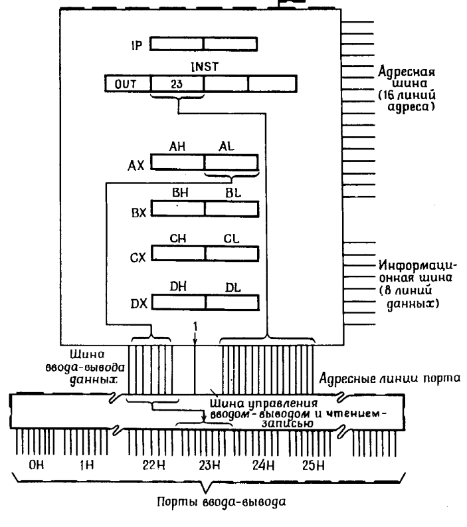
Рисунок 2. Соединение процессора и системы ввода-вывода

В нижней части системы портов ввода-вывода расположена группа восьмиразрядных шин, каждая из которых называется портом ввода-вывода.
Порты принимают данные от периферийных устройств и направляют их в эти устройства, к которым относится, например, клавиатура. Совокупность сигналов, поступивших на адресную шину порта, соединяющую систему портов ввода-вывода и процессор, задает номер порта, с которым устанавливается связь. Так как адресная шина порта является шестнадцатиразрядной, значения адресов лежат в диапазоне от 0000Н до FFFFH, т. е. процессор может адресовать 65536 портов. Сигнал на шине ввода-вывода чтения-записи указывает направление передачи потока данных через систему портов ввода-вывода. Если этот сигнал равен 1, данные поступают из процессора; если же сигнал равен 0, данные направляются в процессор. По восьмиразрядной шине ввода-вывода данных между процессором и системой портов ввода-вывода одновременно передаются восемь битов данных.
Теперь, когда известно назначение каждой шины системы портов ввода-вывода, рассмотрим, как эти шины используются процессором.
Для работы с указанными шинами существуют специальные команды, выполняемые процессором и называемые командами ввода-вывода.

Команда OUT (ВЫВЕСТИ)
Пусть, например, необходимо вывести содержимое регистра AL через порт 0023Н. Для этого используется команда OUT, по которой выполняются следующие действия :
- На шине ввода-вывода/чтения-записи устанавливается значение 1;
- Число 0023Н помещается на шину адреса порта;
- Содержимое регистра AL помещается на шину ввода-вывода данных;
- Система портов ввода-вывода принимает данные по шине ввода-вывода данных и выводит их через порт 0023Н.

Команда IN (ВВЕСТИ)
По данной команде осуществляется только что рассмотренная операция: ввод данных через порт 0024Н и занесение их в регистр AL. При этом выполняются следующие действия (рис.2):
- На шине ввода-вывода/чтения-записи устанавливается значение 0;
- Число 0024Н помещается на шину адреса порта;
- Через систему портов ввода-вывода данные, поступившие через порт 0024Н, передаются на шину ввода-вывода данных, связывающую систему портов ввода-вывода и процессор;
- Данные пересылаются с шины ввода-вывода данных в регистр AL.
В качестве примера использования операций ввода-вывода рассмотрим пересылку буквы G на печатающее устройство. Поскольку каждый символ представляется одним байтом, поместим в регистр AL байт данных, соответствующий букве G, используя для этого команду, по которой процессор пересылает букву G в регистр AL. Затем перешлем букву G на печатающее устройство, выводя содержимое регистра AL через порт 378Н
По команде вывода биты, представляющие букву G, помещаются на шину ввода-вывода данных, которая связывает процессор с системой ввода-вывода. Адрес порта (378Н) помещается на шину адреса порта, а на управляющей шине ввода-вывода/чтения-записи устанавливается значение 1. Система ввода-вывода пересылает букву G в порт 378Н, к которому присоединено печатающее устройство, последнее получает данные путем считывания их из порта
Получив данные, печатающее устройство сообщает вычислительной машине об успешном завершении их передачи, посылая нулевой байт на шину, соединяющую его с машиной. Эта восьмиразрядная шина подключена к другому порту, например с номером 379Н. Программа, переславшая символ на печатающее устройство, производит считывание из порта 379Н по команде ввода: ввести данные из порта 379Н и поместить их в регистр AL.
Программа может проверить содержимое регистра AL, чтобы определить, правильно ли выполнена пересылка символа на печатающее устройство: если значение регистра AL равно нулю, операция вывода закончена успешно, и выполнение программы продолжается.

Система прерываний
Как процессор, так и устройство должны быть готовы к приему данных. Однако процессор может быть не готов к приему данных, поскольку он в этот момент может выполнять команды, не относящиеся к работе с передающим устройством. Обычно процессор функционирует быстрее большинства устройств и поэтому имеет возможность выполнять другие команды, пока устройство работает автономно. Координация действий устройств и процессора осуществляется с помощью системы прерываний.
Что же происходит при прерывании? Прерывание вынуждает процессор прекратить выполнение одной последовательности команд и начать выполнение другой, при этом адрес очередной команды, которая должна была бы выполняться, если бы не было прерывания, запоминается. Адрес команды, которая должна выполняться после возникновения прерывания, выбирается из таблицы, хранящейся в начальной области памяти. Эта таблица называется таблицей векторов прерываний1. В таблице записано 256 адресов. Когда устройство вызывает прерывание процессора, оно сообщает ему, какой адрес из таблицы следует использовать для перехода к новой последовательности команд.

Аппаратные прерывания
На рис. 3 изображены процессор, запоминающее устройство с таблицей адресов, система прерываний, внешнее устройство, требующее прерывания, и восьмиразрядная шина адреса прерывания, по которой из системы прерываний процессору передается указание о том, какой адрес из таблицы векторов прерываний должен быть использован при получении процессором сигнала аппаратного прерывания. Связь системы прерываний с процессором осуществляется с помощью шины прерываний INTR; появление на этой шине, обычно находящейся в состоянии 1, сигнала 0 приводит к прерыванию работы процессора. Справа от системы прерываний (рис. 3) изображены четыре шины, соединяющие ее с устройствами, которые могут потребовать прерывания работы процессора, и, в частности, устройство, требующее внимания со стороны процессора и использующее для прерывания шину INT3.
Прерывание возникает тогда, когда устройство, требующее прерывания (например, печатающее устройство), посылает сигнал на шину INT3. Система прерывании выявляет наличие сигнала на шине и реагирует на него; т. е. помещает восьмибитовое число на шину адреса прерывания и устанавливает 0 на шине прерываний INTR. Процессор, определив, что на шине INTR появился сигнал 0, запоминает адрес команды, которая должна была бы выполняться следующей. Затем с адресной шины прерываний считывается число, указывающее, какой адрес необходимо извлечь из таблицы векторов прерываний, и процессор переходит к выполнению команды, начинающейся с этого адреса.
Типичным примером устройства, требующего прерывания, является клавиатура. После нажатия клавиши на клавиатуре в систему прерываний передается сигнал, приводящий к прерыванию работы процессора. Очевидно, что процессор прекращает текущую работу и, используя адрес, переданный из системы прерываний, начинает выполнение специальной программы взаимодействия с клавиатурой.
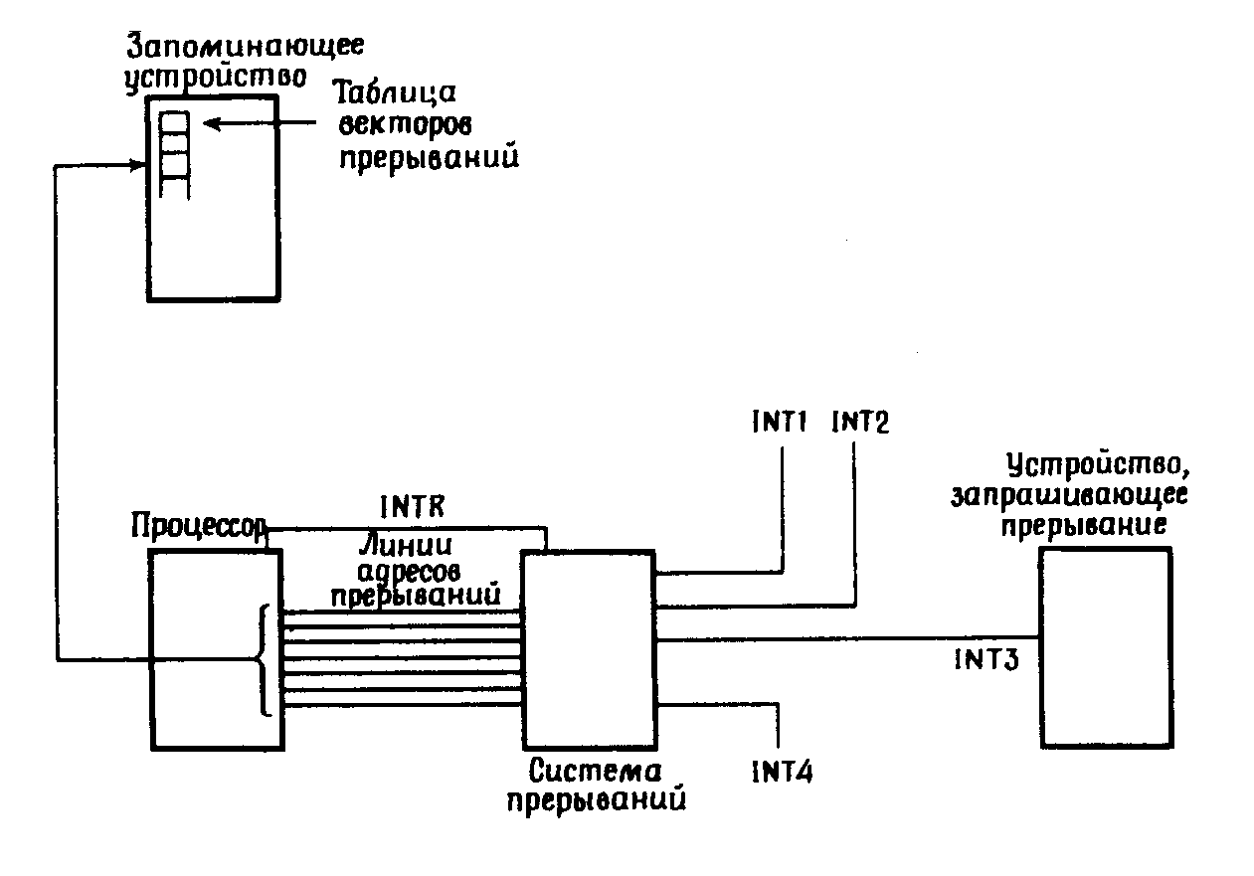
Рисунок 3. Обработка прерываний

Используя порты описанным выше способом, программа вводит с клавиатуры код, соответствующий нажатой клавише, и заносит его в область сохранения, расположенную в памяти. Затем программа взаимодействия с клавиатурой возвращает управление программе, которая выполнялась до прерывания.

Программное прерывание
Прерывания могут также иметь место при выполнении специальной команды: прервать, используя адрес X. (Число Х указывает один из адресов в таблице векторов прерывании.) При выполнении команды «прервать» процессор определяет и запоминает адрес команды, которая должна была бы выполняться следующей, а затем переходит к выполнению программы, начинающейся с адреса, извлеченного из таблицы векторов прерываний. Такая последовательность действий называется программным прерыванием.
Чтобы проиллюстрировать применение программных прерывании, вернемся к примеру с клавиатурой. Напомним, что в этом примере сохранялся код, соответствующий нажатой клавише. Для получения этого кода выполняющаяся программа должна выдать запрос на ввод с клавиатуры. Такой запрос программы вызывает программное прерывание. Запускаемая при этом процедура состоит в извлечении кода из области сохранения и передаче его выполнявшейся программе. Если выполняемая процедура не может найти код в области сохранения, значит, клавиша не нажималась. Процедура находится в цикле ожидания, пока не будет нажата какая-либо клавиша и код, соответствующий этой клавише, не будет помещен в область сохранения, что позволит процедуре извлечь его и передать управление программе, вызвавшей прерывание.

Система прямого доступа к памяти
Как уже отмечалось, процессор способен считывать данные из некоторого устройства и записывать их в память. Подобные |действия может выполнять и система прямого доступа к памяти и таким образом освобождать процессор от этой работы. Пересылка байтов данных является простой задачей, не требующей особых ухищрений. Система прямого доступа к памяти решает ее, пока процессор продолжает выполнять программу.
На рис. 4 показано, каким образом процессор и система прямого доступа к памяти связаны с запоминающим устройством. Здесь же показано, что обе системы могут посылать и принимать данные из некоторого периферийного устройства. Для доступа к этому устройству процессор использует порт В, а система прямого доступа - шину, обозначенную словом «Данные». Наконец, процессор может вести обмен данными с системой прямого доступа к памяти через порт А.
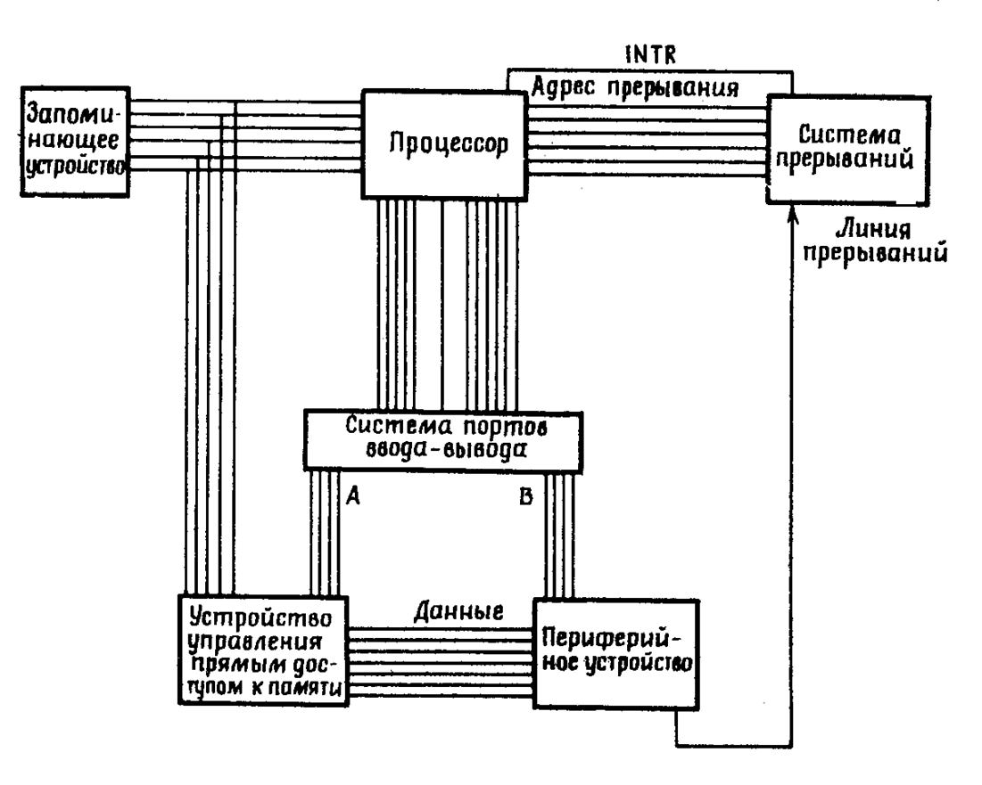
Рисунок 4. Система DMA
Рассмотрим в качестве примера процесс считывания нескольких байтов данных из периферийного устройства и занесения их в память. Процесс начинается, когда процессор посылает одну команду в систему прямого доступа к памяти через порт А, а другую - в устройство через порт В. По команде, направленной в устройство, последнее должно переслать несколько байтов данных в систему прямого доступа к памяти. Согласно команде, посланной в систему прямого доступа, эта система должна принять байты данных из устройства и записать их в память. Во время выполнения описанных пересылок процессор может продолжать считывание и выполнение команд.
Может возникнуть вопрос, каким образом система прямого доступа и процессор могут одновременно осуществлять доступ к памяти? На самом деле такой возможности нет. Запоминающее устройство в каждый момент времени обрабатывает только один запрос. Однако система прямого доступа к памяти достаточно «интеллектуальна» и в состоянии задержать запрос процессора, пока сама реализует обращение. Таким образом, процессор и система прямого доступа к памяти поочередно работают с запоминающим устройством, причем процессор время от времени находится в состоянии ожидания, пока освободится память. С запросами периферийного устройства на передачу данных затруднении обычно не возникает, так как они поступают существенно реже, чем запросы процессора.
Итак, система прямого доступа лишь иногда обращается к памяти, в то время как процессор постоянно требует доступа к запоминающему устройству. Поэтому создается впечатление, что и процессор, и система прямого доступа работают с памятью одновременно.

Литература
А. Шнайдер Язык ассемблера для персонального компьютера фирмы IBM. –М.: Мир, 1988.

Классификация процессоров (CISC и RICC)
Двумя основными архитектурами набора команд, используемыми компьютерной промышленностью на современном этапе развития вычислительной техники являются архитектуры:
- CISC - Complete Instruction Set Computer (Complete – полный);
- RISC - Reduced Instruction Set Computer (Reduce – уменьшать).
Основоположником CISC-архитектуры можно считать компанию IBM с ее базовой архитектурой /360, ядро которой используется с 1964 года и дошло до наших дней, например, в таких современных мейнфреймах как IBM ES/9000.
Лидером в разработке микропроцессоров c полным набором команд считается компания Intel со своей серией x86 и Pentium. Для CISC-процессоров характерно:
- сравнительно небольшое число регистров общего назначения;
- большое количество машинных команд, некоторые из которых выполняются за много тактов;
- большое количество методов адресации;
- большое количество форматов команд различной разрядности;
- преобладание двухадресного формата команд;
- наличие команд обработки типа регистр-память.
Основой архитектуры современных рабочих станций и серверов является архитектура компьютера с сокращенным набором команд(RISC). Зачатки этой архитектуры уходят своими корнями к компьютерам CDC6600, разработчики которых (Торнтон, Крэй и др.) осознали важность упрощения набора команд для построения быстрых вычислительных машин. Эту традицию упрощения архитектуры С. Крэй с успехом применил при создании широко известной серии суперкомпьютеров компании Cray Research. Однако окончательно понятие RISC в современном его понимании сформировалось на базе трех исследовательских проектов компьютеров: процессора 801 компании IBM, процессора RISC университета Беркли и процессора MIPS Стенфордского университета.
В 1980 году Д.Паттерсон со своими коллегами из Беркли начали свой проект и изготовили две машины, которые получили названия RISC-I и RISC-II. Главными идеями этих машин было отделение медленной памяти от высокоскоростных регистров и использование регистровых окон. В 1981 году Дж. Хеннесси со своими коллегами опубликовал описание стенфордской машины MIPS, основным аспектом разработки которой была эффективная реализация конвейерной обработки посредством тщательного планирования компилятором его загрузки.
Эти три машины имели много общего:
- все они придерживались архитектуры, отделяющей команды обработки от команд работы с памятью, и делали упор на эффективную конвейерную обработку;
- cистема команд разрабатывалась таким образом, чтобы выполнение любой команды занимало небольшое количество машинных тактов (предпочтительно один машинный такт);
- логика выполнения команд с целью повышения производительности ориентировалась на аппаратную, а не на микропрограммную реализацию;
- чтобы упростить логику декодирования команд использовались команды фиксированной длины и фиксированного формата.
- наличие достаточно большого регистрового файла (в типовых RISC-процессорах реализуются 32 или большее число регистров по сравнению с 8 - 16 регистрами в CISC-архитектурах)
Последнее позволяет большему объему данных храниться в регистрах на процессорном кристалле большее время и упрощает работу компилятора по распределению регистров под переменные. Для обработки, как правило, используются трехадресные команды, что помимо упрощения дешифрации дает возможность сохранять большее число переменных в регистрах без их последующей перезагрузки.
Развитие архитектуры RISC в значительной степени определялось прогрессом в области создания оптимизирующих компиляторов. Именно современная техника компиляции позволяет эффективно использовать преимущества большего регистрового файла, конвейерной организации и большей скорости выполнения команд. Современные компиляторы используют также преимущества другой оптимизационной техники для повышения производительности, обычно применяемой в процессорах RISC: реализацию задержанных переходов и суперскалярной обработки, позволяющей в один и тот же момент времени выдавать на выполнение несколько команд.
Следует отметить, что в последних разработках компании Intel (имеются в виду Pentium, Pentium Pro и т.п.), а также ее последователей-конкурентов (AMD R5, Cyrix M1, NexGen Nx586 и др.) широко используются идеи, реализованные в RISC-микропроцессорах, так что многие различия между CISC и RISC стираются. Однако сложность архитектуры и системы команд x86 остается и является главным фактором, ограничивающим производительность процессоров на ее основе.

Организация конвейера выполнения команд
Разработчики архитектуры компьютеров издавна прибегали к методам проектирования, известным под общим названием "совмещение операций", при котором аппаратура компьютера в любой момент времени выполняет одновременно более одной базовой операции. Этот общий метод включает два понятия: параллелизм и конвейеризацию. Хотя у них много общего и их зачастую трудно различать на практике, эти термины отражают два различных подхода. При параллелизме совмещение операций достигается путем воспроизведения в нескольких копиях аппаратной структуры. Высокая производительность достигается за счет одновременной работы всех элементов структур, осуществляющих решение различных частей задачи.
Конвейеризация (или конвейерная обработка) в общем случае основана на разделении подлежащей исполнению функции на более мелкие части, называемые ступенями, и выделении для каждой из них отдельного блока аппаратуры. Так обработку любой машинной команды можно разделить на несколько этапов (несколько ступеней), организовав передачу данных от одного этапа к следующему. При этом конвейерную обработку можно использовать для совмещения этапов выполнения разных команд. Производительность при этом возрастает благодаря тому, что одновременно на различных ступенях конвейера выполняются несколько команд.
Выполнение типичной команды можно разделить на следующие этапы:
- выборка команды - IF (по адресу, заданному счетчиком команд, из памяти извлекается команда);
- декодирование команды / выборка операндов из регистров - ID;
- выполнение операции / вычисление эффективного адреса памяти - EX;
- обращение к памяти - MEM;
- запоминание результата - WB.
Чтобы конвейеризовать выполнение подобной команды мы можем просто разбить выполнение команд на указанные выше этапы, отведя для выполнения каждого этапа один такт синхронизации, и начинать в каждом такте выполнение новой команды. Естественно, для хранения промежуточных результатов каждого этапа необходимо использовать регистровые станции. Хотя общее время выполнения одной команды в таком конвейере будет составлять пять тактов, в каждом такте аппаратура будет выполнять в совмещенном режиме пять различных команд.
Работу конвейера можно условно представить в виде временной диаграммы (рисунок 5), на которых обычно изображаются выполняемые команды, номера тактов и этапы выполнения команд.
Номер команды | Номер такта
 | 1 | 2 | 3 | 4 | 5 | 6 | 7 | 8 | 9
I | IF | ID | EX | MEM | WB
i+1 |  | IF | ID | EX | MEM | WB
i+2 |  |  | IF | ID | EX | MEM | WB
i+3 |  |  |  | IF | ID | EX | MEM | WB
i+4 |  |  |  |  | IF | ID | EX | MEM | WB
Рисунок 5. Диаграмма работы простейшего конвейера
Пример: В качестве примера рассмотрим не конвейерную машину с пятью этапами выполнения операций, которые имеют длительность 50, 50, 60, 50 и 50 нс соответственно (рис. 6).
Рисунок 6. Эффект конвейеризации при выполнении 3-х команд - четырехкратное ускорение
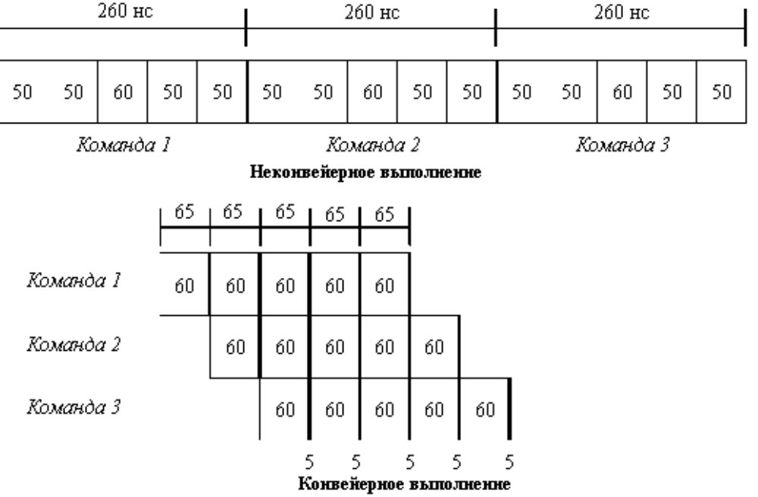
Пусть накладные расходы на организацию конвейерной обработки составляют 5 нс. Тогда среднее время выполнения команды в не конвейерной машине будет равно 260 нс. Если же используется конвейерная организация, длительность такта будет равна длительности самого медленного этапа обработки плюс накладные расходы, т.е. 65 нс. Это время соответствует среднему времени выполнения команды в конвейере. Таким образом, ускорение, полученное в результате конвейеризации, будет равно 4.
Конвейеризация увеличивает пропускную способность процессора (количество команд, завершающихся в единицу времени), но она не сокращает время выполнения отдельной команды. В действительности, она даже несколько увеличивает время выполнения каждой команды из-за накладных расходов, связанных с управлением регистровыми станциями. Однако увеличение пропускной способности означает, что программа будет выполняться быстрее по сравнению с простой не конвейерной схемой.
Тот факт, что время выполнения каждой команды в конвейере не уменьшается, накладывает некоторые ограничения на практическую длину конвейера. Кроме ограничений, связанных с задержкой конвейера, имеются также ограничения, возникающие в результате несбалансированности задержки на каждой его ступени и из-за накладных расходов на конвейеризацию. Частота синхронизации не может быть выше, а, следовательно, такт синхронизации не может быть меньше, чем время, необходимое для работы наиболее медленной ступени конвейера. Накладные расходы на организацию конвейера возникают из-за задержки сигналов в конвейерных регистрах (защелках) и из-за перекосов сигналов синхронизации. Конвейерные регистры к длительности такта добавляют время установки и задержку распространения сигналов. В предельном случае длительность такта можно уменьшить до суммы накладных расходов и перекоса сигналов синхронизации, однако при этом в такте не останется времени для выполнения полезной работы по преобразованию информации.
Конвейеризация эффективна только тогда, когда загрузка конвейера близка к полной, а скорость подачи новых команд и операндов соответствует максимальной производительности конвейера. Если произойдет задержка, то параллельно будет выполняться меньше операций и суммарная производительность снизится. Такие задержки могут возникать в результате возникновения конфликтных ситуаций.
При реализации конвейерной обработки возникают ситуации, которые препятствуют выполнению очередной команды из потока команд в предназначенном для нее такте. Такие ситуации называются конфликтами. Конфликты снижают реальную производительность конвейера, которая могла бы быть достигнута в идеальном случае. Существуют три класса конфликтов:
- Структурные конфликты, которые возникают из-за конфликтов по ресурсам, когда аппаратные средства не могут поддерживать все возможные комбинации команд в режиме одновременного выполнения с совмещением.
- Конфликты по данным, возникающие в случае, когда выполнение одной команды зависит от результата выполнения предыдущей команды.
- Конфликты по управлению, которые возникают при конвейеризации команд переходов и других команд, которые изменяют значение счетчика команд.
Конфликты в конвейере приводят к необходимости приостановки выполнения команд (pipeline stall). Обычно в простейших конвейерах, если приостанавливается какая-либо команда, то все следующие за ней команды также приостанавливаются. Команды, предшествующие приостановленной, могут продолжать выполняться, но во время приостановки не выбирается ни одна новая команда.

Структурные конфликты и способы их минимизации
Совмещенный режим выполнения команд в общем случае требует конвейеризации функциональных устройств и дублирования ресурсов для разрешения всех возможных комбинаций команд в конвейере. Если какая-нибудь комбинация команд не может быть принята из-за конфликта по ресурсам, то говорят, что в машине имеется структурный конфликт. Наиболее типичным примером машин, в которых возможно появление структурных конфликтов, являются машины с не полностью конвейерными функциональными устройствами. Время работы такого устройства может составлять несколько тактов синхронизации конвейера. В этом случае последовательные команды, которые используют данное функциональное устройство, не могут поступать в него в каждом такте. Другая возможность появлении структурных конфликтов связана с недостаточным дублированием некоторых ресурсов, что препятствует выполнению произвольной последовательности команд в конвейере без его приостановки. Например, машина может иметь только один порт записи в регистровый файл, но при определенных обстоятельствах конвейеру может потребоваться выполнить две записи в регистровый файл в одном такте. Это также приведет к структурному конфликту. Когда последовательность команд наталкивается на такой конфликт, конвейер приостанавливает выполнение одной из команд до тех пор, пока не станет доступным требуемое устройство.
Структурные конфликты возникают, например, и в машинах, в которых имеется единственный конвейер памяти для команд и данных (рисунок 5). В этом случае, когда одна команда содержит обращение к памяти за данными, оно будет конфликтовать с выборкой более поздней команды из памяти. Чтобы разрешить эту ситуацию, можно просто приостановить конвейер на один такт, когда происходит обращение к памяти за данными. Подобная приостановка часто называются "конвейерным пузырем" (pipeline bubble) или просто пузырем, поскольку пузырь проходит по конвейеру, занимая место, но не выполняя никакой полезной работы (рис. 7).
Номер команды | Номер такта
 | 1 | 2 | 3 | 4 | 5 | 6 | 7 | 8 | 9 | 10
i | IF | ID | EX | MEM | WB
I+1 |  | IF | ID | EX | MEM | WB
I+2 |  |  | IF | ID | EX | MEM | WB
i+3 |  |  |  | stall | IF | ID | EX | MEM | WB
i+4 |  |  |  |  |  | IF | ID | EX | MEM | WB

Рисунок 7. Диаграмма работы конвейера при структурном конфликте
При всех прочих обстоятельствах, машина без структурных конфликтов будет всегда иметь более низкий CPI (среднее число тактов на выдачу команды). Возникает вопрос: почему разработчики допускают наличие структурных конфликтов? Для этого имеются две причины: снижение стоимости и уменьшение задержки устройства. Конвейеризация всех функциональных устройств может оказаться слишком дорогой. Машины, допускающие два обращения к памяти в одном такте, должны иметь удвоенную пропускную способность памяти, например, путем организации раздельных кэшей для команд и данных. Аналогично, полностью конвейерное устройство деления с плавающей точкой требует огромного количества вентилей. Если структурные конфликты не будут возникать слишком часто, то может быть и не стоит платить за то, чтобы их обойти. Как правило, можно разработать не конвейерное, или не полностью конвейерное устройство, имеющее меньшую общую задержку, чем полностью конвейерное. Например, разработчики устройств с плавающей точкой компьютеров CDC7600 и MIPS R2010 предпочли иметь меньшую задержку выполнения операций вместо полной их конвейеризации.

Конфликты по данным, остановы конвейера и реализация механизма обходов
Одним из факторов, который оказывает существенное влияние на производительность конвейерных систем, являются межкомандные логические зависимости. Такие зависимости в большой степени ограничивают потенциальный параллелизм смежных операций, обеспечиваемый соответствующими аппаратными средствами обработки. Степень влияния этих зависимостей определяется как архитектурой процессора (в основном, структурой управления конвейером команд и параметрами функциональных устройств), так и характеристиками программ.
Конфликты по данным возникают в том случае, когда применение конвейерной обработки может изменить порядок обращений за операндами так, что этот порядок будет отличаться от порядка, который наблюдается при последовательном выполнении команд на неконвейерной машине.
Пример: Исполняется последовательность команд: ADD, MOV, SUB и т.д. В этом примере все команды, следующие за командой ADD, например, используют результат ее выполнения. Команда ADD записывает результат в регистр AX, а команда MOV читает это значение. Если не предпринять никаких мер для того, чтобы предотвратить этот конфликт, команда MOV прочитает неправильное значение и попытается его использовать. На самом деле значение, используемое командой MOV, является даже неопределенным: хотя логично предположить, что MOV всегда будет использовать значение AX, которое было присвоено какой-либо командой, предшествовавшей ADD, это не всегда так. Если произойдет прерывание между командами ADD и MOV, то команда ADD завершится, и значение AX в этой точке будет соответствовать результату ADD. Такое непрогнозируемое поведение очевидно неприемлемо.
Проблема, поставленная в этом примере, может быть разрешена с помощью достаточно простой аппаратной техники, которая называется пересылкой или продвижением данных (data forwarding), обходом (data bypassing), иногда закороткой (short-circuiting). Эта аппаратура работает следующим образом. Результат операции АЛУ с его выходного регистра всегда снова подается назад на входы АЛУ. Если аппаратура обнаруживает, что предыдущая операция АЛУ записывает результат в регистр, соответствующий источнику операнда для следующей операции АЛУ, то логические схемы управления выбирают в качестве входа для АЛУ результат, поступающий по цепи "обхода" , а не значение, прочитанное из регистрового файла.
Конфликт возникает везде, где имеет место зависимость между командами, и они расположены по отношению друг к другу достаточно близко так, что совмещение операций, происходящее при конвейеризации, может привести к изменению порядка обращения к операндам. В нашем примере был проиллюстрирован конфликт, происходящий с регистровыми операндами, но для пары команд возможно появление зависимостей при записи или чтении одной и той же ячейки памяти. Однако, если все обращения к памяти выполняются в строгом порядке, то появление такого типа конфликтов предотвращается.
Известны три возможных конфликта по данным в зависимости от порядка операций чтения и записи. Рассмотрим две команды i и j, при этом i предшествует j. Возможны следующие конфликты:
- RAW (чтение после записи) - j пытается прочитать операнд-источник данных прежде, чем i туда запишет. Таким образом, j может некорректно получить старое значение. Это наиболее общий тип конфликтов, способ их преодоления с помощью механизма "обходов" рассмотрен ранее.
- WAR (запись после чтения) - j пытается записать результат в приемник прежде, чем он считывается оттуда командой i, так что i может некорректно получить новое значение. Этот тип конфликтов как правило не возникает в системах с централизованным управлением потоком команд, обеспечивающих выполнение команд в порядке их поступления, так как последующая запись всегда выполняется позже, чем предшествующее считывание. Особенно часто конфликты такого рода могут возникать в системах, допускающих выполнение команд не в порядке их расположения в программном коде.
- WAW (запись после записи) - j пытается записать операнд прежде, чем будет записан результат команды i, т.е. записи заканчиваются в неверном порядке, оставляя в приемнике значение, записанное командой i, а не j. Этот тип конфликтов присутствует только в конвейерах, которые выполняют запись со многих ступеней (или позволяют команде выполняться даже в случае, когда предыдущая приостановлена
В этом случае специальная схема приостанавливает работу конвейера начиная с команды, которая хочет использовать данные в то время, когда предыдущая команда, результат которой является операндом для нашей, вырабатывает этот результат. Эта аппаратура вызывает приостановку конвейера или появление "пузыря" точно так же, как и в случае структурных конфликтов.
Многие современные компиляторы используют технику планирования команд для улучшения производительности конвейера. В простейшем алгоритме компилятор просто планирует распределение команд в одном и том же базовом блоке. Базовый блок представляет собой линейный участок последовательности программного кода, в котором отсутствуют команды перехода, за исключением начала и конца участка (переходы внутрь этого участка тоже должны отсутствовать). Планирование такой последовательности команд осуществляется достаточно просто, поскольку компилятор знает, что каждая команда в блоке будет выполняться, если выполняется первая из них, и можно просто построить граф зависимостей этих команд и упорядочить их так, чтобы минимизировать приостановки конвейера. Для простых конвейеров стратегия планирования на основе базовых блоков вполне удовлетворительна. Однако когда конвейеризация становится более интенсивной и действительные задержки конвейера растут, требуются более сложные алгоритмы планирования.
Существуют аппаратные методы, позволяющие изменить порядок выполнения команд программы так, чтобы минимизировать приостановки конвейера. Эти методы получили общее название методов динамической оптимизации (в англоязычной литературе в последнее время часто применяются также термины "out-of-order execution" - неупорядоченное выполнение и "out-of-order issue" - неупорядоченная выдача). Основными средствами динамической оптимизации являются:
- Размещение схемы обнаружения конфликтов в возможно более низкой точке конвейера команд так, чтобы позволить команде продвигаться по конвейеру до тех пор, пока ей реально не потребуется операнд, являющийся также результатом логически более ранней, но еще не завершившейся команды. Альтернативным подходом является централизованное обнаружение конфликтов на одной из ранних ступеней конвейера.
- Буферизация команд, ожидающих разрешения конфликта, и выдача последующих, логически не связанных команд, в "обход" буфера. В этом случае команды могут выдаваться на выполнение не в том порядке, в котором они расположены в программе, однако аппаратура обнаружения и устранения конфликтов между логически связанными командами обеспечивает получение результатов в соответствии с заданной программой.
- Соответствующая организация коммутирующих магистралей, обеспечивающая засылку результата операции непосредственно в буфер, хранящий логически зависимую команду, задержанную из-за конфликта, или непосредственно на вход функционального устройства до того, как этот результат будет записан в регистровый файл или в память (short-circuiting, data forwarding, data bypassing - методы, которые были рассмотрены ранее).
Еще одним аппаратным методом минимизации конфликтов по данным является метод переименования регистров (register renaming). Он получил свое название от широко применяющегося в компиляторах метода переименования - метода размещения данных, способствующего сокращению числа зависимостей и тем самым увеличению производительности при отображении необходимых исходной программе объектов (например, переменных) на аппаратные ресурсы (например, ячейки памяти и регистры).
При аппаратной реализации метода переименования регистров выделяются логические регистры, обращение к которым выполняется с помощью соответствующих полей команды, и физические регистры, которые размещаются в аппаратном регистровом файле процессора. Номера логических регистров динамически отображаются на номера физических регистров посредством таблиц отображения, которые обновляются после декодирования каждой команды. Каждый новый результат записывается в новый физический регистр. Однако предыдущее значение каждого логического регистра сохраняется и может быть восстановлено в случае, если выполнение команды должно быть прервано из-за возникновения исключительной ситуации или неправильного предсказания направления условного перехода.
В процессе выполнения программы генерируется множество временных регистровых результатов. Эти временные значения записываются в регистровые файлы вместе с постоянными значениями. Временное значение становится новым постоянным значением, когда завершается выполнение команды (фиксируется ее результат). В свою очередь, завершение выполнения команды происходит, когда все предыдущие команды успешно завершились в заданном программой порядке.
Программист имеет дело только с логическими регистрами. Реализация физических регистров от него скрыта. Как уже отмечалось, номера логических регистров ставятся в соответствие номерам физических регистров. Отображение реализуется с помощью таблиц отображения, которые обновляются после декодирования каждой команды. Каждый новый результат записывается в физический регистр. Однако до тех пор, пока не завершится выполнение соответствующей команды, значение в этом физическом регистре рассматривается как временное.
Метод переименования регистров упрощает контроль зависимостей по данным. В машине, которая может выполнять команды не в порядке их расположения в программе, номера логических регистров могут стать двусмысленными, поскольку один и тот же регистр может быть назначен последовательно для хранения различных значений. Но поскольку номера физических регистров уникально идентифицируют каждый результат, все неоднозначности устраняются

Конфликты по управлению и способы их минимизации
Конфликты по управлению могут вызывать даже большие потери производительности конвейера, чем конфликты по данным. Когда выполняется команда условного перехода, она может либо изменить, либо не изменить значение счетчика команд. Если команда условного перехода заменяет счетчик команд значением адреса, вычисленного в команде, то переход называется выполняемым; в противном случае, он называется невыполняемым.
Простейший метод работы с условными переходами заключается в приостановке конвейера как только обнаружена команда условного перехода до тех пор, пока она не достигнет ступени конвейера, которая вычисляет новое значение счетчика команд. Такие приостановки конвейера из-за конфликтов по управлению должны реализовываться иначе, чем приостановки из-за конфликтов по данным, поскольку выборка команды, следующей за командой условного перехода, должна быть выполнена как можно быстрее, как только мы узнаем окончательное направление команды условного перехода.
Например, если конвейер будет приостановлен на три такта на каждой команде условного перехода, то это может существенно отразиться на производительности машины. Число тактов, теряемых при приостановках из-за условных переходов, может быть уменьшено двумя способами:
- Обнаружением является ли условный переход выполняемым или невыполняемым на более ранних ступенях конвейера.
- Более ранним вычислением значения счетчика команд для выполняемого перехода (т.е. вычислением целевого адреса перехода).
Многие компьютеры VAX имеют задержки условных переходов в четыре и более тактов, а большие машины с глубокими конвейерами имеют потери по условным переходам, равные шести или семи тактам. В общем случае, чем глубина конвейера больше, тем больше потери на командах условного перехода, исчисляемые в тактах.
Снижение потерь на выполнение команд условного перехода
Имеется несколько методов сокращения приостановок конвейера, возникающих из-за задержек выполнения условных переходов. В этих схемах прогнозирование направления перехода выполняется статически, т.е. прогнозируемое направление перехода фиксируется для каждой команды условного перехода на все время выполнения программы.
Метод выжидания
Простейшая схема обработки команд условного перехода заключается в замораживании или подавлении операций в конвейере, путем блокировки выполнения любой команды, следующей за командой условного перехода, до тех пор, пока не станет известным направление перехода. Привлекательность такого решения заключается в его простоте.
Метод возврата
Более хорошая и не на много более сложная схема состоит в том, чтобы прогнозировать условный переход как невыполняемый. При этом аппаратура должна просто продолжать выполнение программы, как если бы условный переход вовсе не выполнялся. В этом случае необходимо позаботиться о том, чтобы не изменить состояние машины до тех пор, пока направление перехода не станет окончательно известным. В некоторых машинах эта схема с невыполняемыми по прогнозу условными переходами реализована путем продолжения выборки команд, как если бы условный переход был обычной командой. Поведение конвейера выглядит так, как будто ничего необычного не происходит. Однако, если условный переход на самом деле выполняется, то необходимо просто очистить конвейер от команд, выбранных вслед за командой условного перехода и заново повторить выборку команд.
Альтернативная схема прогнозирует переход как выполняемый. Как только команда условного перехода декодирована и вычислен целевой адрес перехода, мы предполагаем, что переход выполняемый, и осуществляем выборку команд и их выполнение, начиная с целевого адреса. Если мы не знаем целевой адрес перехода раньше, чем узнаем окончательное направление перехода, у этого подхода нет никаких преимуществ. Если бы условие перехода зависело от непосредственно предшествующей команды, то произошла бы приостановка конвейера из-за конфликта по данным для регистра, который является условием перехода, и мы бы узнали сначала целевой адрес. В таких случаях прогнозировать переход как выполняемый было бы выгодно. Дополнительно в некоторых машинах (особенно в машинах с устанавливаемыми по умолчанию кодами условий или более мощным (а потому и более медленным) набором условий перехода) целевой адрес перехода известен раньше окончательного направления перехода, и схема прогноза перехода как выполняемого имеет смысл.
Задержанные переходы
В данном методе такт выполнения с задержкой перехода длиною n есть:
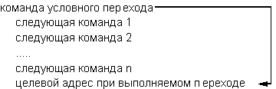
Команды 1 - n находятся в слотах (временных интервалах) задержанного перехода. Задача программного обеспечения заключается в том, чтобы сделать команды, следующие за командой перехода, действительными и полезными. Аппаратура гарантирует реальное выполнение этих команд перед выполнением собственно перехода. Здесь используются специальные приемы оптимизации.

? Заметим, что описанная здесь процедура запуска процессора отличается от значительно более сложной процедуры, принятой в IBM. Наше описание упрощено, чтобы облегчить понимание используемых принципов.
2 Заметим, что термин система портов ввода-вывода не является общепринятым в вычислительной технике и здесь используется только для простоты описания рассматриваемых принципов
1 Каждый вектор содержит адрес некоторой ячейки памяти. Таким образом, таблица векторов прерываний является таблицей, содержащей адреса ячеек памяти

